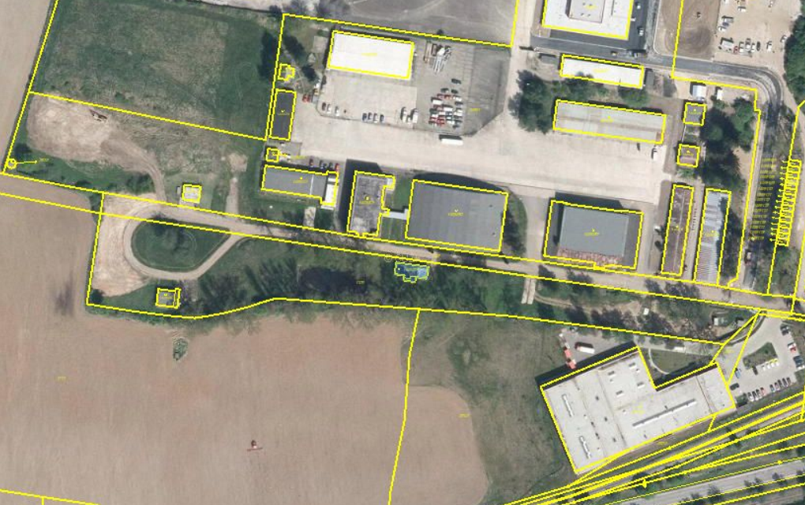

**nově vytvořený pozemek parcela KN č. 1703/1 – zůstává ve vlastnictví Jčk**

**předmět prodeje – nově vytvořený pozemek parcela KN č. 1703/2**

**předmět prodeje - pozemek parcela KN č. 1469/289**

**předmět prodeje - pozemek parcela KN č. 1469/288**

PŘÍLOHA č. 3